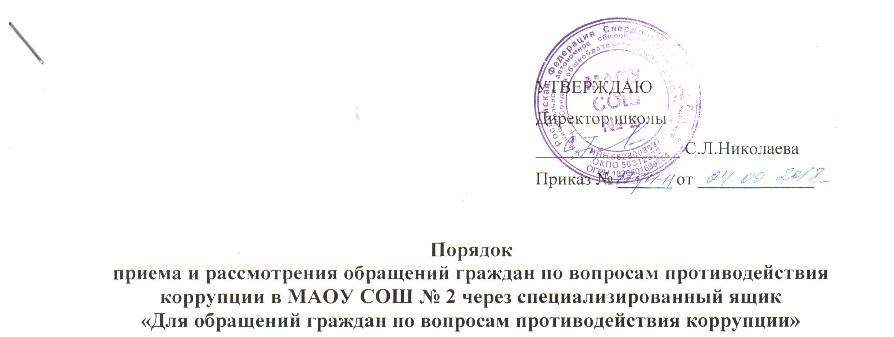 | УТВЕРЖДАЮ  Директор школы  ________________ С.Л.Николаева  Приказ № ______ от _____________

Порядок
приема и рассмотрения обращений граждан по вопросам противодействия коррупции в МАОУ СОШ № 2 через специализированный ящик
«Для обращений граждан по вопросам противодействия коррупции»

- Общие положения
  - Настоящий Порядок разработан в соответствии с Федеральным законом от 02.05.2006 № 59-ФЗ «О порядке рассмотрения обращений граждан Российской Федерации» и иным федеральным законодательством.
  - Граждане имеют право обращаться в МАОУ СОШ № 2 по вопросам противодействия коррупции лично, а также направлять индивидуальные и коллективные обращения.
  - Граждане реализуют право на обращение свободно и добровольно. Осуществление гражданами права на обращение не должно нарушать права и свободы других лиц.
  - Рассмотрение обращений граждан осуществляется бесплатно

- Порядок приема обращений граждан по вопросам коррупции в МАОУ СОШ № 2
  - Обращение по вопросам противодействия коррупции можно подать либо при личном обращении, либо воспользоваться специализированным ящиком «Для обращений граждан по вопросам противодействия коррупции»
  - Учет и регистрация поступивших обращений осуществляется секретарем Комиссии, посредством ведения журнала учета обращений граждан по вопросам противодействия коррупции в МАОУ СОШ № 2
  - Журнал должен быть пронумерован, прошнурован, подписан председателем Комиссии по противодействию коррупции, скреплен печатью (приложение 3.)

- Прием обращений через специализированный ящик «Для обращений граждан по вопросам коррупции»
  - Специализированный ящик «Для обращений граждан по вопросам противодействия коррупции» (далее Ящик) установлен на первом этаже школы в библиотеке (каб. № 105) слева от входа по адресу: Свердловская область, город Реж, улица Спортивная, 1а.
  - Информация о функционировании и режиме работы Ящика размещается на официальном сайте МАОУ СОШ № 2 в разделе «Противодействие коррупции», на стенде МАОУ СОШ № 2
  - Доступ граждан к Ящику осуществляется ежедневно в часы работы МАОУ СОШ № 2.
  - В целях исключения возможности несанкционированного доступа к поступившим обращениям, а также их уничтожения Ящик оборудован замком, ключ от которого хранится у секретаря Комиссии.
    - Выемка обращений из Ящика осуществляется секретарем Комиссии по противодействию коррупции в МАОУ СОШ № 2 (далее – секретарь Комиссии) в присутствии нескольких членов комиссии 1 раз в две недели по четвергам и при их наличии оформляется актом выемки обращений из Ящика, согласно приложению 1 к настоящему Порядку.
    - После каждого вскрытия Ящик закрывается и опечатывается секретарем комиссии в присутствии нескольких членов комиссии.
    - После выемки обращений секретарь Комиссии осуществляет их регистрацию в журнале регистрации обращений граждан по вопросам коррупции и передает данные обращения председателю Комиссии по противодействию коррупции в МАОУ СОШ № 2 на рассмотрение.

4. Порядок рассмотрения обращений граждан
4.1. Обращения граждан могут быть как подписанными, с указанием всех контактных данных, так и анонимными. Если в указанном обращении содержатся сведения о подготавливаемом, совершаемом или совершенном противоправном деянии, а также о лице, его подготавливающем, совершающем или совершившем, обращение подлежит направлению в правоохранительные органы в соответствии с их компетенцией
4.2. В случае, если в обращении не указаны фамилия гражданина и почтовый адрес по которому должен быть направлен ответ, ответ на обращение не отсылается
4.3. Обращения рассматриваются в течение 30 дней с момента регистрации в журнале регистрации обращений граждан по вопросам противодействия коррупции в МАОУ СОШ № 2.
4.4. Если обращение не поддается прочтению, то составляется акт о невозможности прочтения текста обращения согласно приложению 2 к настоящему Порядку
4.5.Обращения считаются разрешенными, если рассмотрены все поставленные в них вопросы и заявителям направлены мотивированные письменные ответы
4.6.При получении письменного обращения, в котором содержатся нецензурные либо оскорбительные выражения, угрозы жизни, здоровья и имуществу должностного лица а также членов его семьи, председатель Комиссии по противодействию коррупции вправе оставить обращение без ответа по существу поставленных в нем вопросов и сообщить гражданину, направившему обращение, о недопустимости злоупотребления правом
4.7. В случае, если в обращении гражданина содержится вопрос, на который ему многократно давались письменные ответы по существу в связи с ранее направленными обращениями, и при этом в обращении не приводятся новые доводы или обстоятельства председатель Комиссии по противодействию коррупции вправе принять решение о безосновательности очередного обращения и прекращении переписки с гражданином по данному вопросу при условии, что указанное обращение и ранее направленные обращения направлялись. О данном решении уведомляется гражданин, направивший обращение
4 8. Ежеквартально, до 10 числа месяца, следующего за отчетным периодом, секретарь комиссии готовит аналитическую справку о поступивших обращениях

Приложение 1
к Порядку рассмотрения обращений граждан, поступающих в специализированные ящики «Для обращений
граждан по вопросам коррупции»

Лицевая сторона

Акт
выемки обращений граждан из специализированного ящика
«Для обращений граждан по вопросам коррупции»

«_____» ___________________ 20___ г, г. Реж
.

Нами:
- ______________________________________________________________
- _______________________________________________________________
- _______________________________________________________________
членами комиссии по противодействию коррупции в МАОУ СОШ № 2,
«_____» ____________________ 2018 г. в _____ ч. ______ мин . произведено вскрытие специализированного ящика, предназначенного для сбора обращений граждан по вопросам коррупции, расположенного по адресу: Свердловская область, г. Реж, ул, Спортивная, 1а.

Установлено ____________________________________________________________________ ____________________________________________________________________________________________________________________________________________________________________________________________________________________________________________________________________________________________________________________________________________________________________________________________________________________
(наличие или отсутствие механических повреждений специализированного ящика, пломбы, наличие обращений граждан)

Акт составлен в 1 экземпляре, который хранится у секретаря комиссии.
Оборотная сторона
Список
поступивших обращений

№ п/п | От кого поступило обращение | Адрес, телефон | Примечание

Подписи членов комиссии:
- ______________________________________________________________
- _______________________________________________________________
- _______________________________________________________________

Приложение 2
к Порядку рассмотрения обращений граждан, поступающих в специализированные ящики «Для обращений
граждан по вопросам коррупции»

Акт
о невозможности прочтения текста обращения

«_____» ___________________ 20___ г, г. Реж
.

Акт составлен членами комиссии:
- ______________________________________________________________
- _______________________________________________________________
- _______________________________________________________________
по факту поступления в специализированные ящики для обращений граждан по вопросам противодействия коррупции в МАОУ СОШ № 2» письменного обращения содержащего текст, не поддающийся прочтению.

Дата поступления обращения ____, вх. № __________

Ф.И.О., и почтовый адрес гражданина направившего обращение (при возможности их прочтения):
____________________________________________________________________________________________________________________________________________________________________________________________________________________________________________________________________________________________________________________________
Ф.И.О., подписи членов комиссии:
- ______________________________________________________________
- _______________________________________________________________
- _______________________________________________________________

Акт составлен в 1 экземпляре, который хранится у секретаря комиссии.

«_____» ____________________ 20____г. в _____ ч. ______ мин

Приложение 3
к Порядку рассмотрения обращений граждан, поступающих в специализированные ящики «Для обращений
граждан по вопросам коррупции»

Журнал регистрации обращений граждан по вопросам противодействия коррупции

Вх  № | Ф.И.О.  заявителя | Адрес  заявителя | Краткое  содержание  обращения | Резолюция  и  исполнитель | Отметка  о  выполнении | Примечание

Примечание. Страницы журнала нумеруются, прошиваются и скрепляются подписью председателя Комиссии по противодействию коррупции.

